Herramienta de Regresión Auditada para Estimar Emisiones de CO₂ de Vehículos: Métricas, Auditoría y Corrección de una Disparidad

[Nombre del estudiante]
Maestría en Inteligencia Artificial, Atlantis University
MAI 540: Machine Learning
Profesor Kevin A. Garcia Gallardo
29 de septiembre de 2026
Herramienta de Regresión Auditada para Estimar Emisiones de CO₂ de Vehículos: Métricas, Auditoría y Corrección de una Disparidad
Problema, Datos y Decisión
La herramienta predice CO2 Emissions(g/km), apoyando la decisión de un fabricante de estimar el CO₂ de una configuración nueva antes de la homologación oficial, para decidir si cumplirá el límite de flota. El error se expresa en g/km. Los datos son públicos (CO2 Emission by Vehicles, Podder, s.f.; Gobierno de Canadá, 2026): 7,385 filas, once predictoras. Cuatro columnas de consumo de combustible se marcaron como fuga (mismo ensayo que el CO₂; R² ≥ 0.98 por tipo de combustible), y Fuel Type se usó como subgrupos.
Métricas e Interpretación
Se entrenaron tres modelos con la misma partición (75/25, semilla fija) y preprocesamiento ajustado solo con entrenamiento, en un Pipeline de scikit-learn (Pedregosa et al., 2011): referencia trivial, regresión lineal y Random Forest (300 árboles). La Tabla 1 muestra sus métricas de prueba, ya con el defecto de datos de la sección siguiente corregido.
Tabla 1
MSE, RMSE y R² de los tres modelos (conjunto de prueba, n = 1,498)
Modelo | MSE (g/km)² | RMSE (g/km) | R² prueba | R² entrenamiento
Referencia (media) | 3,681.12 | 60.67 | −0.0001 | 0.0000
Regresión lineal | 519.73 | 22.80 | 0.8588 | 0.8559
Random Forest | 253.03 | 15.91 | 0.9313 | 0.9519
Nota. CO₂ medio de prueba = 252.17 g/km; desviación estándar = 60.67 g/km (n = 1,498).
El RMSE de Random Forest (15.91 g/km, ≈ 6.3 % del CO₂ medio) es su error típico en g/km; su R² (0.9313) es la proporción de variación explicada. Una sola métrica no basta: la referencia tiene RMSE 60.67 g/km —moderado en apariencia— pero R² ≈ 0 (no explica nada; es solo la dispersión natural del CO₂), y el R² solo no dice si el error basta para decidir. Random Forest reduce el RMSE 73.8 % frente a la referencia; la regresión lineal, 62.4 %. El R² de entrenamiento y prueba difiere solo 0.0206 (RF) y −0.0029 (lineal): sin sobreajuste.
Análisis de Residuos
La Figura 1 muestra los residuos (real menos predicho) contra sus predichos y su distribución. El residuo medio por decil va de −1.15 a +3.72 g/km, sin curvatura; la dispersión crece levemente en valores altos (≈ 13–15 g/km frente a ≈ 17–20). El histograma está casi centrado en cero (media 0.35 g/km), con colas pesadas. El mayor residuo (+114.5 g/km) es el único vehículo de 16 cilindros del conjunto de datos —sin ejemplos en entrenamiento—, evidencia de extrapolación. Buscando tecnologías fuera de las predictoras: los híbridos (n = 26) sobreestiman 19.70 g/km (t = −5.83) y los de tracción integral subestiman de 4.54 a 8.02 g/km (t entre 3.12 y 5.05); las cinco especificaciones permitidas no capturan la propulsión ni la tracción.
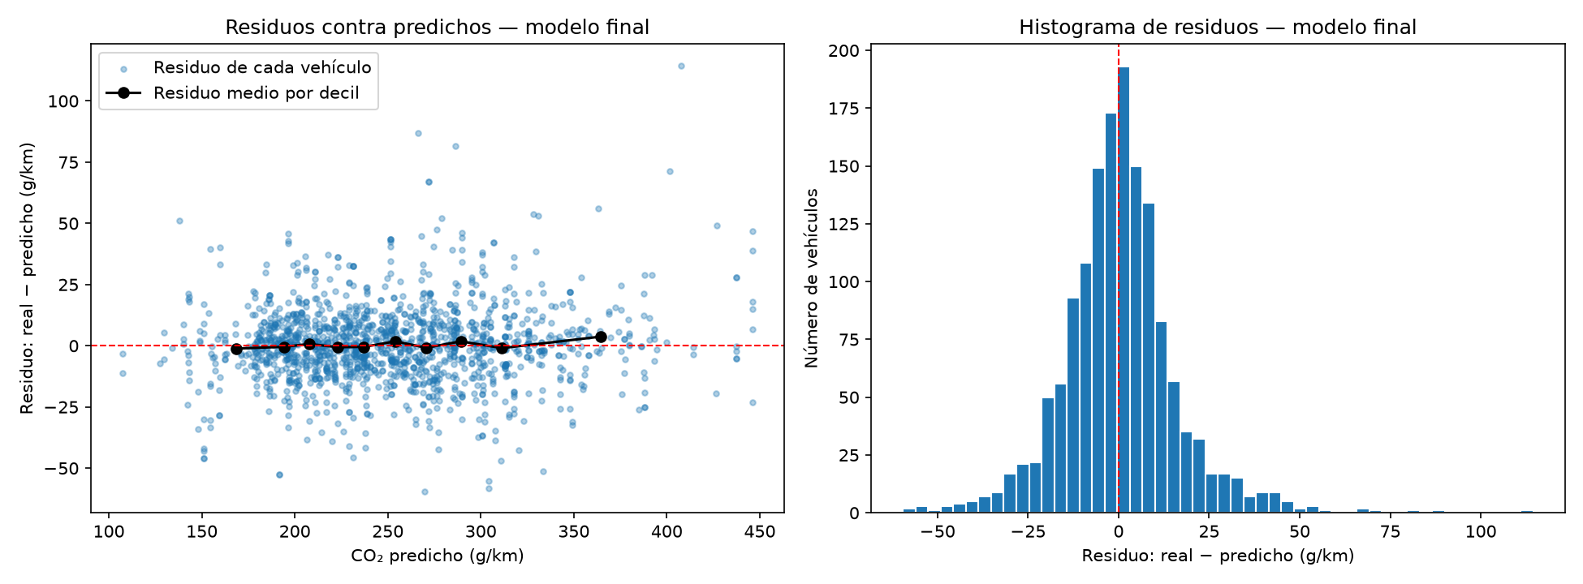
Figura 1
Residuos del modelo final (Random Forest) contra valores predichos, e histograma de residuos, sobre el conjunto de prueba.
Hallazgos de la Auditoría y Corrección
La herramienta se auditó con la Skill auditoria-modelos de Claude Code (Anthropic, 2026), construida en la Tarea 4.1. Su v1.4, sin modificar, dejó 6 de 15 subcriterios en “no se puede determinar” por ser solo de clasificación; se extendió a la v2.0 con criterios de regresión, en un commit aparte. La primera auditoría dio un solo hallazgo: V4.2 en FALLA —el diésel tenía un RMSE 1.24 veces el global, sobre un umbral de 1.10—. La causa: 292 filas eran el mismo vehículo con distinta capitalización en marca/modelo (p. ej., “Colorado ZR2 4WD” y “COLORADO ZR2 4WD”), sin detectar por la eliminación de duplicados; 98 filas de prueba tenían así su gemelo en entrenamiento. La corrección aplicada normaliza marca y modelo a mayúsculas antes de eliminar duplicados y dividir (Tabla 2).
Tabla 2
Random Forest antes y después de corregir los duplicados con distinta capitalización
Métrica | Antes | Después
n (conjunto de prueba) | 1,571 | 1,498
RMSE global (g/km) | 15.37 | 15.91
R² de prueba | 0.9334 | 0.9313
RMSE del subgrupo diésel (g/km) | 19.06 | 15.97
Razón diésel / global | 1.2407 | 1.0040
V4.2 (razón ≤ 1.10) | FALLA | PASA
Nota. El RMSE global sube porque el “antes” era optimista (incluía gemelos ya vistos en entrenamiento). La segunda auditoría, sobre el modelo corregido, dio los 15 subcriterios en PASA; la Skill señaló que la causa se encontró observando la prueba, pero razonó que la corrección —una regla de limpieza aplicada por igual antes de la partición— no es el ajuste que el criterio de fuga prohíbe.
Limitaciones y Condiciones de No Uso
El modelo final se entrenó con CO₂ entre 99 y 488 g/km, cilindrada 0.9–8.4 L y cilindros de 3 a 12 (sin 16, ver Bugatti Chiron); no extrapolar fuera de estos rangos ni a categorías ausentes. La gasolina premium queda más cerca del umbral de disparidad (razón 1.08); TWO-SEATER y SUV-STANDARD tienen el mayor RMSE (≈ 20 g/km); híbridos y tracción integral mantienen su sesgo, sin corregir. Con el tiempo podría cambiar la relación cilindrada–CO₂, proporción de híbridos, transmisiones y método de ensayo; sin año, no se mide. No sustituye la homologación; no usar si la estimación queda a menos de un RMSE del límite de flota (≈ 16–20 g/km), en híbridos, eléctricos, gas natural, tracción integral o alto desempeño, fuera de rango, en decisiones automáticas sin revisión humana, ni para atribuir causas.
Referencias
Anthropic. (2026). Extend Claude with skills. Claude Code Docs. https://code.claude.com/docs/en/skills
Gobierno de Canadá. (2026). Fuel consumption ratings [Conjunto de datos]. Open Government Portal. https://open.canada.ca/data/en/dataset/98f1a129-f628-4ce4-b24d-6f16bf24dd64
Pedregosa, F., Varoquaux, G., Gramfort, A., Michel, V., Thirion, B., Grisel, O., Blondel, M., Prettenhofer, P., Weiss, R., Dubourg, V., Vanderplas, J., Passos, A., Cournapeau, D., Brucher, M., Perrot, M., & Duchesnay, É. (2011). Scikit-learn: Machine learning in Python. Journal of Machine Learning Research, 12, 2825–2830.
Podder, D. (s.f.). CO2 emission by vehicles [Conjunto de datos]. Kaggle. https://www.kaggle.com/datasets/debajyotipodder/co2-emission-by-vehicles

